ЗВІТ

про виконання лабораторної роботи № 05.5

«Рекурсивні функції»

з дисципліни

«Алгоритмізація та програмування»

студента групи РІ-11

Ямелинець Максим Русланович

**Умова завдання:** 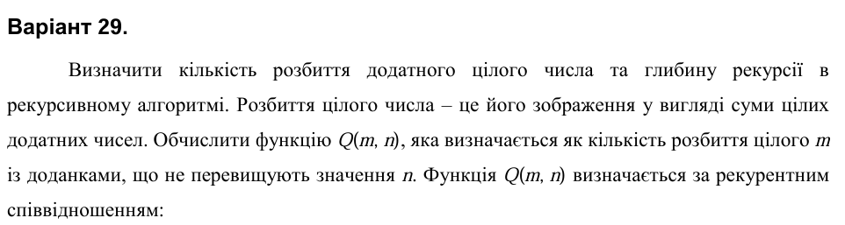

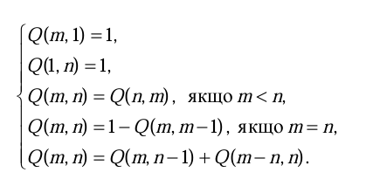

**Блок-схема алгоритму:**

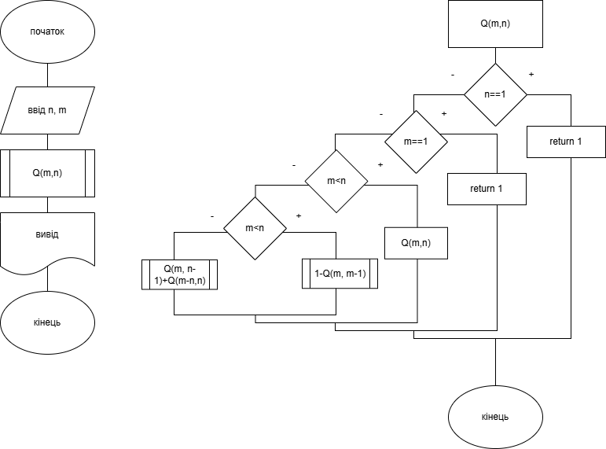

**UML-діаграма дії:**

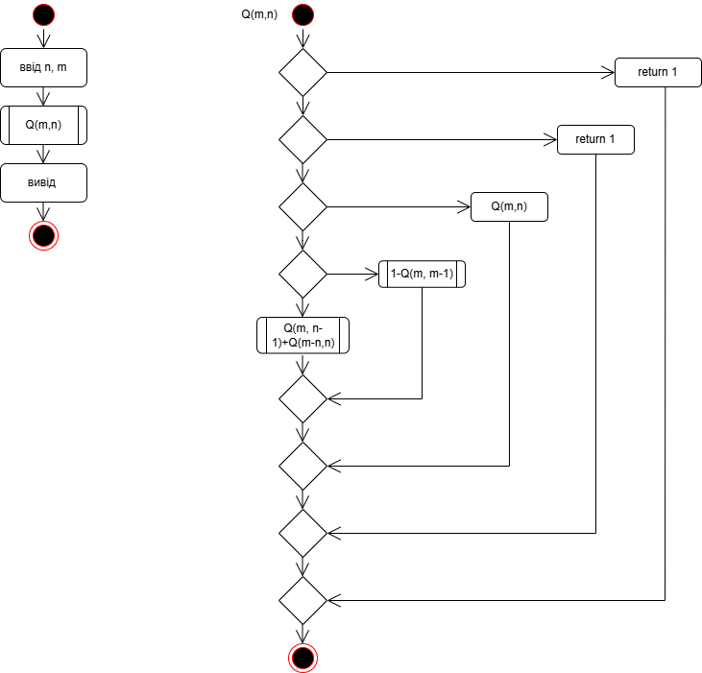

**Структурна схема програми:**

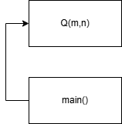

**Текст програми:**

**#include <iostream>**

**using namespace std;**

**int Q(int m, int n) {**

**if (n == 1)**

**return 1;**

**if (m == 1)**

**return 1;**

**if (m < n)**

**return Q(n, m);**

**if (m == n)**

**return 1 - Q(m, m - 1);**

**return Q(m, n - 1) + Q(m - n, n);**

**}**

**int main() {**

**int m, n;**

**cout << "m= "; cin >> m;**

**cout << "n= "; cin >> n;**

**cout << "result = " << Q(m, n) << endl;**

**return 0;**

**}**

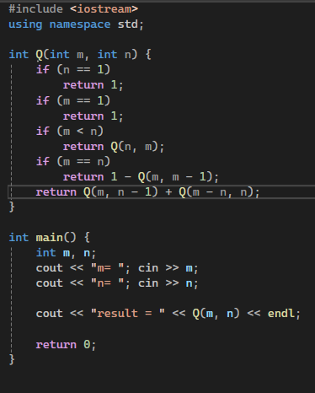

**Результати unit-тесту:**

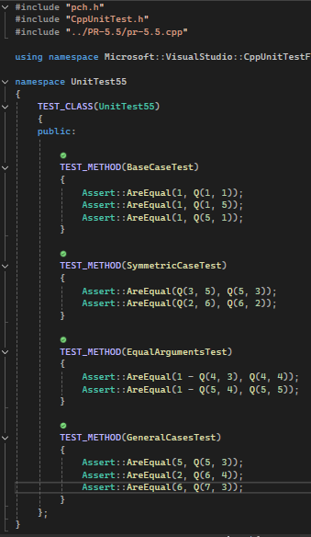

**Посилання на git-репозиторій з проектом:**

[**https://github.com/maksymyamelynets/lab05.5_repos.git**](https://github.com/maksymyamelynets/lab05.5_repos.git)

**Висновки:**